**网络数据库技术（基于SQL Server）总体概况**

1.数据库

学生信息数据库（stud_info_database）

2.数据表

表1.1 数据表及说明

Table 1.1 Data sheets and instructions

|  |  |  |
| --- | --- | --- |
| 实体名 | 数据库名 | 说明 |
| 系部表 | Depart_tab | 系部基本信息表 |
| 民族表 | Nation_tab | 民族信息表 |
| 专业表 | Specialty_tab | 专业基本信息表 |
| 性别表 | gender _tab | 学生的性别 |
| 职称表 | title_tab | 教师职称表 |
| 教师表 | Teacher_tab | 教师的基本信息表 |
| 课程表 | Course_tab | 课程基本信息表 |
| 学生表 | Student_tab | 学生的基本信息表 |
| 成绩表 | Score_tab | 学生成绩表 |

表1.2 系部表（Depart_tab）

Table 1.2 The table of department

|  |  |  |  |
| --- | --- | --- | --- |
| 列名 | 数据类型 | 可否为空 | 说明 |
| id | Int | Not null | 编号（递增1） |
| depart_id | Varchar（2） | Not null | 系部号（主键） |
| Depart_name | Varchar（20） | Not null | 系部名 |

表1.3民族表（Nation_tab）

Table 1.3 The table of nation

|  |  |  |  |
| --- | --- | --- | --- |
| 列名 | 数据类型 | 可否为空 | 说明 |
| id | Int | Not null | 编号（递增1） |
| Nation_id | Varchar（2） | Not null | 民族编号 |
| Nation_name | Varchar（12） | Not null | 民族名称 |

表1.4 专业表（Specialty_tab）

Table 1.4 The table of Specialty

|  |  |  |  |
| --- | --- | --- | --- |
| 列名 | 数据类型 | 可否为空 | 说明 |
| id | Int | Not null | 编号（递增1） |
| Specialty_id | Varchar（3） | Not null | 专业编号 |
| Specialty_name | Varchar（30） | Not null | 专业名称 |

表1.5 性别表（gender _tab）

Table 1.5 The table of gender

|  |  |  |  |
| --- | --- | --- | --- |
| 列名 | 数据类型 | 可否为空 | 说明 |
| id | Int | Not null | 编号（递增1） |
| gender_id | Varchar（1） | Not null | 性别编号 |
| gender_name | Varchar（2） | Not null | 性别 |

表1.6 职称表（title_tab）

Table 1.6 The table teacher title

|  |  |  |  |
| --- | --- | --- | --- |
| 列名 | 数据类型 | 可否为空 | 说明 |
| id | Int | Not null | 编号（递增1） |
| title_id | Varchar（2） | Not null | 职称编号 |
| title_name | Varchar（20） | Not null | 职称 |

表1.7 教师表（Teacher_tab）

Table 1.7 The table of teacher

|  |  |  |  |
| --- | --- | --- | --- |
| 列名 | 数据类型 | 可否为空 | 说明 |
| id | Int | Not null | 编号（递增1） |
| teacher_id | Varchar（20） | Not null | 教师号（主键） |
| Teacher_name | Varchar（10） | Not null | 教师名 |
| gender_id | Varchar（1） | Not null | 性别（外键，参照性别表） |
| Nation_id | Varchar（2） | Not null | 民族（外键，参照民族表） |
| Title_id | Varhcar（2） | Not null | 职称编号（外键，参照职称表） |
| Depart_id | Varchar（2） | Not null | 所在系（外键，参照系部表） |

表1.8 课程表（Course_tab）

Table 1.8 The table of course

|  |  |  |  |
| --- | --- | --- | --- |
| 列名 | 数据类型 | 可否为空 | 说明 |
| id | Int | Not null | 编号（递增1） |
| course_id | Varchar（10） | Not null | 课程号（主键） |
| Course_name | Varchar（20） | Not null | 课程名 |
| Course_xizi | Varchar（12） |  | 课程性质 |
| teacher_id | Varchar（20） | Not null | 主讲教师（外键，参照教师表） |
| term | Varchar（10） |  | 开课学期 |
| First_course | Varchar（10） |  | 先修课（空表示无先修课） |
| Depart_id | Varchar（2） |  | 开课系部（外键，参照系部表） |
| Class_hour | Varchar（3） | Not null | 学时 |
| credits | decimal(2,1) | Not null | 学分 |
| note | text |  | 备注 |

表1.9 学生信息表（Student_tab）

Table 1.9 The table of student information

|  |  |  |  |
| --- | --- | --- | --- |
| 列名 | 数据类型 | 可否为空 | 说明 |
| id | Int | Not null | 编号（递增1） |
| Stud_id | Varchar（15） | Not null | 学号（主键） |
| Stud_name | Varchar（10） | Not null | 姓名 |
| gender_id | Varchar（1） | Not null | 性别（外键，参照性别表） |
| Nation_id | Varchar（2） | Not null | 民族（外键，参照民族表） |
| brithday | date |  | 出生日期 |
| Specialty_id | Varchar（3） | Not null | 专业（外键，参照专业表） |
| Depart_id | Varchar（2） | Not null | 系部（外键，参照系部表） |
| tel | Varchar（11） |  | 联系电话（11位的数字） |
| qq | Varchar（20） |  | QQ |
| E_mail | Varchar（30） |  | E_mail |
| credits | decimal(4,1) |  | 总学分（初始值为0） |
| note | text |  | 备注 |

表1.10 成绩表（Score_tab）

Table 1.10 The table of score

|  |  |  |  |
| --- | --- | --- | --- |
| 列名 | 数据类型 | 可否为空 | 说明 |
| id | Int | Not null | 编号（递增1） |
| Stud_id | Varchar（15） | Not null | 学号（外键，参照学生表） |
| course_id | Varchar（10） | Not null | 课程号（外键，参照课程表） |
| score | Varhcar（3） | Not null | 成绩 |

数据库关系图

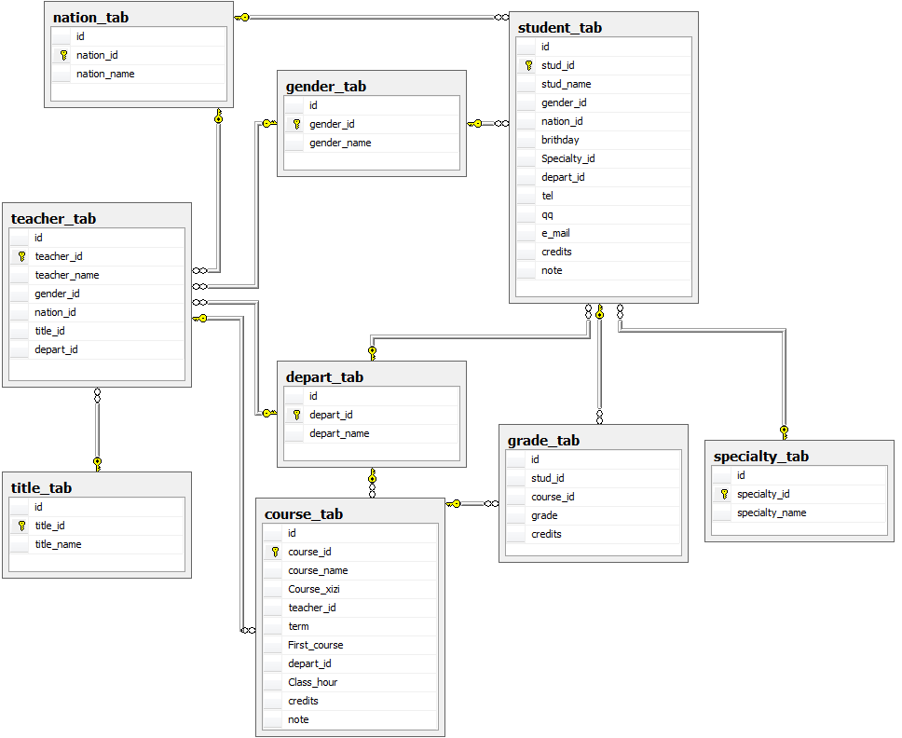

3.查询

4.视图

5.T－SQL编程

6.存储过程

7.触发器

8.游标